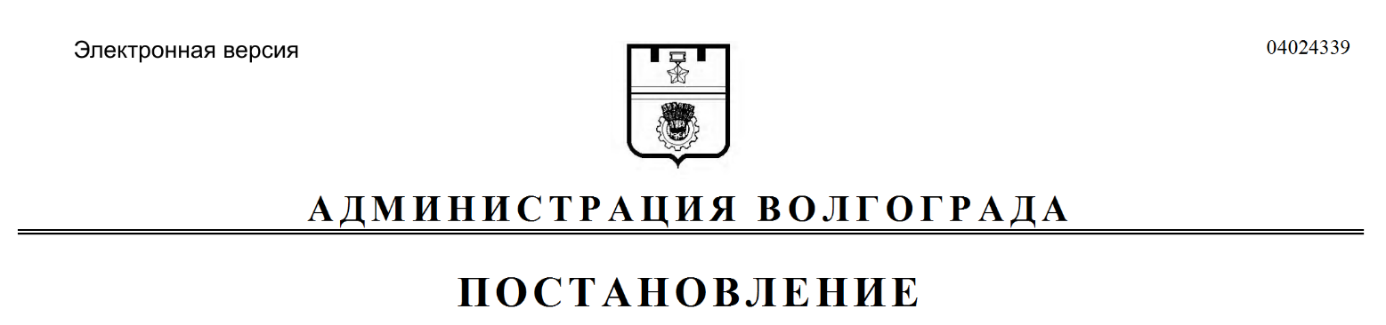
от 20.01.2022 № 57

О внесении изменения в постановление администрации Волгограда от 13 мая 2021 г. № 431 «О подготовке проектов о внесении изменений в Правила землепользования и застройки городского округа город-герой Волгоград»

В соответствии с постановлением главы Волгограда от 16 октября
2018 г. № 20-п «О распределении обязанностей в администрации Волгограда», руководствуясь статьями 7, 38, 39 Устава города-героя Волгограда, администрация Волгограда
ПОСТАНОВЛЯЕТ:
1. Внести в постановление администрации Волгограда от 13 мая 2021 г. № 431 «О подготовке проектов о внесении изменений в Правила землепользования и застройки городского округа город-герой Волгоград» изменение, заменив в строке 1 графе 3 приложения к указанному постановлению слова «с кадастровым № 34:34:180001:6261» словами «с кадастровым № 34:03:180001:6261».
2. Настоящее постановление вступает в силу со дня его подписания и подлежит опубликованию в установленном порядке.

И.о. заместителя главы
Волгограда Э.Ю.Петров

